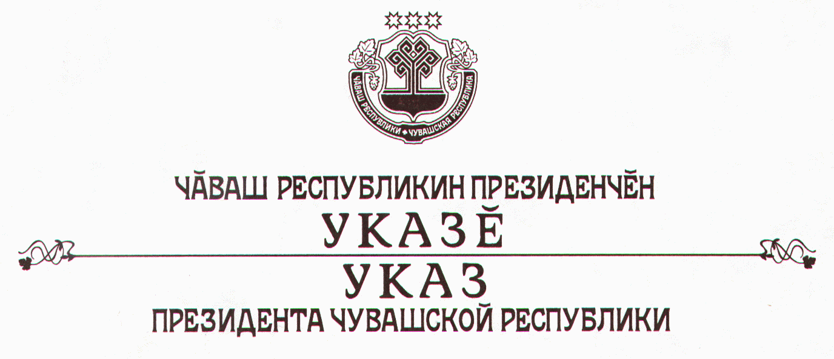

О внесении изменений в Указ Президента
Чувашской Республики от 29 октября 2004 г. № 118

В частичное изменение Указа Президента Чувашской Республики от 29 октября 2004 г. № 118 «О дополнительных мерах по инновационному развитию Чувашской Республики» п о с т а н о в л я ю:
1. В абзацах четвертом и пятом пункта 1 слово «межведомственная» в соответствующих падежах заменить словом «правительственная» в соответствующих падежах.
2. Настоящий Указ вступает в силу со дня его официального опубликования.

Президент
Чувашской Республики - Н.Федоров

г. Чебоксары
10 марта 2005 года
№ 25

